**Лабораторная работа № 1  
  
Изучение пакета "Neurooffice-99" и построение простейшей нейросети**

Выполнил:

Ст. гр. 122м-19-1

Курило Максим

***Цель работы:****изучить пакет "Neurooffice-99". Научиться создавать, модифицировать и обучать простейшую нейросеть.***Задание:** Создать нейронную сеть со структурой "персептрон", обучить ее логической функции по предложенным вариантам.  
  
**Ход работы:**  
**1.** Ознакомиться с программами Nview и NEmul, входящими в пакет "Neurooffice-99".  
**2.** В программе NView создать персептрон со следующей структурой:  
   **\***  2 слоя нейронов.  
   **\***  каждый слой состоит из одного ядра.  
   **\***  Первый слой содержит два и четыре нейрона  
   **\***  Второй слой содержит один нейрон и, следовательно, один выход.  
**3.** В редакторе топологий сгенерировать топологию с размещением по нейронам, упорядоченным по убыванию.

**4.** Сохранить полученный персептрон и перейти в программу NEmul.  
**5.** Задать начальные синаптические веса и активационную функцию. Синаптические веса лучше задать случайными числами. На практике для всех слоев, кроме последнего, обычно устанавливается сигмоидальная активационная функция, а для последнего - линейная.  
**6.** Обучить нейронную сеть, подав на вход все возможные входные и соответствующие выходные (эталонные) значения. Обучить сеть множеству.  
**7.** Проверить работоспособность нейронной сети в эмуляторе нейронной сети.  
**8.** Оформить отчет в электронном виде (топология сети; входные данные; эталонные выходные данные; полученные выходные данные, вывод по результатам работы).

**Вариант 9**

2ИЛИ с инверсией по второму входу

**Топология сети**

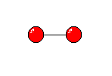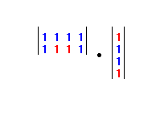

**Результат**

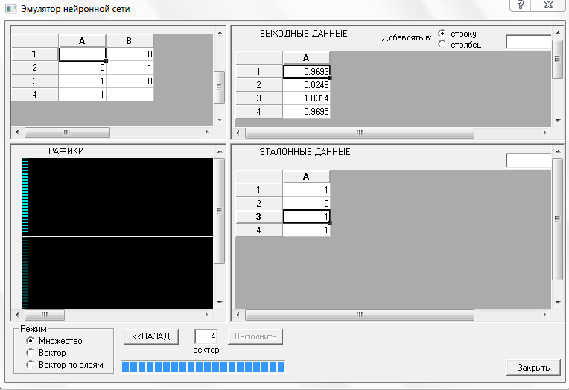

**Вывод**

В ходе выполнения лабораторной работы я научился работать с пакетом "Neurooffice-99". Научился создавать, модифицировать и обучать простейшую нейросеть.